2025学年第一学期期末学情诊断初三数学试卷
（考试时间100分钟，满分150分）
考生注意：
1．本试卷共23题；答题时，考生务必按答题要求在答题纸规定的位置上作答；
2．除第一、二大题外，其余各题都必须在答题纸的相应位置上写出证明或计算的主要步骤．
一、选择题（本大题共5题，每题4分，满分20分）【下列各题的四个选项中，有且只有一个选项是正确的，选择正确的选项并填涂在答题纸的相应位置上．】
1. 在抛物线上的一个点是（ ）
A. B. C. D.
2. 已知$\text{Rt}△ABC$ 中，，$AC=3$ ，，那么下列各式中，正确的是（ ）
A. B.
C. D.
3. 在平面直角坐标系中，对于抛物线（其中$a$ 是常数，且），下列叙述中正确的是（ ）
A. 当时，抛物线开口向下
B. 抛物线与轴交点坐标为
C. 顶点坐标是
D. 当时，顶点是抛物线的最低点
4. 下列命题中真命题是（ ）
A. 如果，那么
B. 如果两个相等的向量相减，那么结果为0
C. 如果和都是单位向量，那么
D. 如果，那么
5. 在等边$△ABC$ 中，点分别在边上，将$△ABC$ 沿折叠，使得点$A$ 与$△ABC$ 的重心$G$ 重合，与交于点，延长交$BC$ 于点，那么的值为（ ）
A. B. C. D. 1
二、填空题（本大题共10题，每题4分，满分40分）
6. 如果，那么_____
7. 已知，那么____
8. 将抛物线向左平移3个单位后，得到的新抛物线的表达式为_____．
9. 小海周末到漕泾镇沙积村游览，发现村内的高宅基冈身遗址，藏有兰蛤、毛蚶等近二十种6400年前的远古贝类化石，他想了解一个毛蚶化石的长度，在化石旁放了一支笔拍下照片．回家后量出照片上笔和化石的长度分别为和，笔的实际长度为，那么该化石的实际长度为____．
10. 为提升街区环境美观度，环卫工人需给形状相同的三角形绿化标牌表面涂环保漆．大标牌的涂漆厚度与小标牌的涂漆厚度完全一致，两块标牌对应边的长度比为，如果其中一块小标牌涂满漆用了半听环保漆，那么一块大标牌涂满漆需要环保漆____听．
11. 数学在生活中的许多应用，都能给人以美感，也造就了人类建筑史上的无数经典．如图，著名的上海东方明珠广播电视塔，塔高$AC$ 为468米，其上球体点$B$ 位于塔身的黄金分割点处，使塔体显得挺拔俊美，具有审美效果，且．那么上球体到塔底的距离$AB$ 为_____米．（结果保留根号的形式）
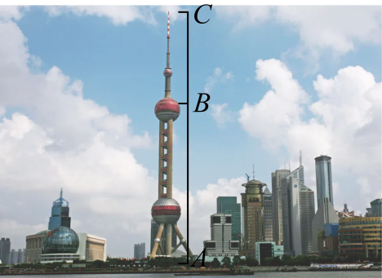
12. 对于抛物线，沿着轴正方向看，抛物线在直线左侧的部分是下降的，写出一个符合条件的的值是____．
13. 在$△ABC$ 中，设，点$M$ 是$△ABC$ 的边$AB$ 的中点，如果用的线性组合表示向量，那么的值为____．
14. 如果一个图形上的点和另一个图形上的点，．．．分别对应，并且它们的连线都经过同一点，那么这两个图形叫做位似图形，点是位似中心．如图，四边形和四边形是位似图形，点的坐标分别为、，如果的长为，那么的长为_____．
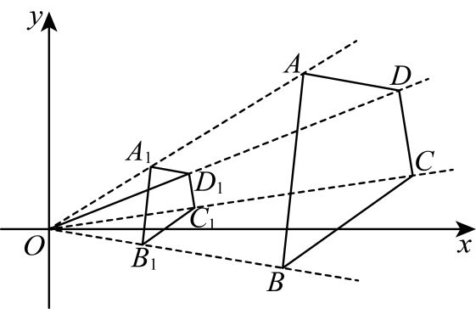
15. 在矩形中，过点$C$ 作，垂足为$E$ ，以为斜边作直角三角形，$AF$ 与交于点．如果，那么的取值范围是_____．
三、解答题（本大题共8题，满分90分）
16. 计算：．
17. 如图，在$\text{Rt}△ABC$ 中，，，点在边$BC$ 上，，，过点作交$AC$ 的延长线于点$E$ ．
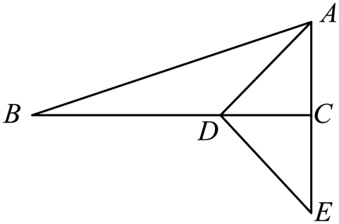
（1）求的长；
（2）求的值．
18. 如图，在$△ABC$ 中，$AB=AC$ ，点分别在边上，．
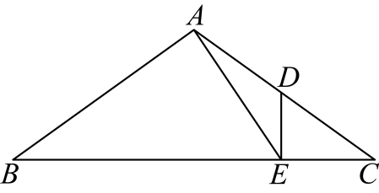
（1）求证：；
（2）若，求的长．
19. 在平面直角坐标系中，把抛物线向下平移1个单位长度，所得的新抛物线顶点坐标为．
（1）求原抛物线的表达式；
（2）若新抛物线与轴交于点$C$ ，原抛物线顶点为$B$ ，求的正切值．
20.
坡道改良：某教学楼门口的坡道上下坡困难，乘坐轮椅的学生无法独立通过，由同伴推行也比较吃力．为确保轮椅能够安全、自如的通行，坡道设计需满足以下关键要求：最大坡度为，这是国际通用标准．每段坡道垂直升高不宜超过，超过时需设置休息平台．为此，几个学习小组经过测量，收集了坡道的相关数据，如图1、图2、图3．  同学发现坡道左侧有连廊，为了安全又不影响连廊通行，可将坡道设计为折返形，如图4．折返形坡道（坡道一休息平台一坡道）设计需满足以下关键要求：折返形坡道单段坡道最大坡度为，水平长度最大，休息平台宽度最小，轮椅入口宽度最小． | 甲  组 | 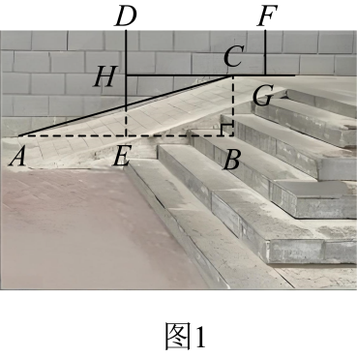  ，，．
 | 乙  组 | 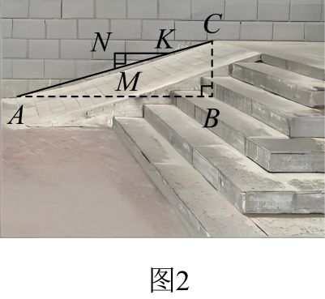
 | 丙  组 | 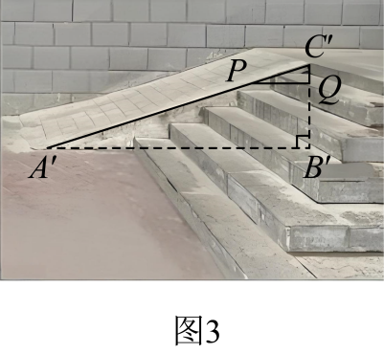
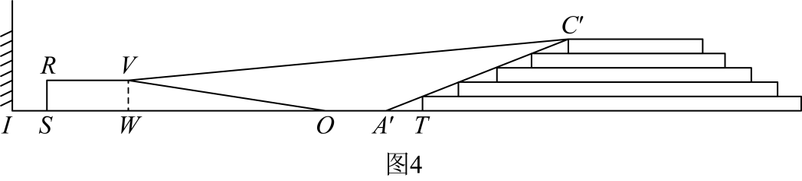
休息平台宽为，轮椅入口宽为，点到连廊的距离为．

（1）根据三组同学收集的数据，求原坡道的坡度和坡高（$BC$ 或），并判断是否安全；
（2）为了安全又不影响连廊通行，请您设计一种折返形坡道的方案，写出折返形坡道单段坡道（坡道、坡道）的坡度和坡高以及设计过程．
21. 如图，在平面直角坐标系中，已知抛物线的顶点为$A$ ，点．
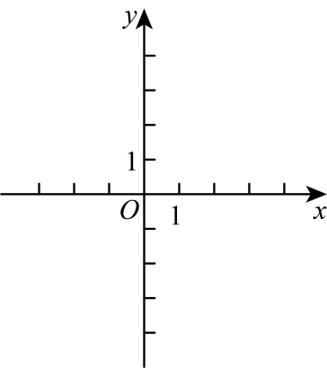
（1）若抛物线经过点$B$ 和$C$ ，求$a$ 的值；
（2）如果$△ABC$ 的面积小于3，求的取值范围；
（3）点$A$ 关于原点的对称点，连接，且，直线$BC$ 与抛物线交于点（点$E$ 在点$C$ 右侧），当与相似时，求抛物线的表达式．
22. 某数学学习小组成员对“重差”开展了深入探究．
重差汉代天文学家测量太阳的高和远的方法．最早见于《周髀算经》．刘徽《九章算术注》序说：“凡望极高、测绝深而兼知其远者必用重差，勾股则必以重差为率，故曰重差也．”如图1，“日去地”减去表高与表高之比或“南戴日下”与南影之比，等于两表到“日下”距离之差与两表影长差之比．后者是两个差数，故有“重差”的称谓．下面作简要介绍．
如图1，为了测量海岛的高度，设$B$ 为岛的顶点，过点$B$ 的铅垂线与地面的交点为$C$ ，则岛的高度即为$BC$ ．接下来要进行两次操作，第一次把一根木杆（算经中称之为“表”，下文称为“测量杆”）竖直立在地面上距离点$C$ 较近的点$M$ 处，从点$M$ 处透过测量杆的上端$Q$ 望岛顶的连线（把它叫做测量线）延长后交地面于点．第二次，把测量杆竖直立在距离点$C$ 较远的点处三点在一条直线上），同样地，从点处透过测量杆的上端望岛顶（即测量线）的连线延长后交地面于点$A$ ．连接并延长交$BC$ 于点$E$ ．
求证：①或②．
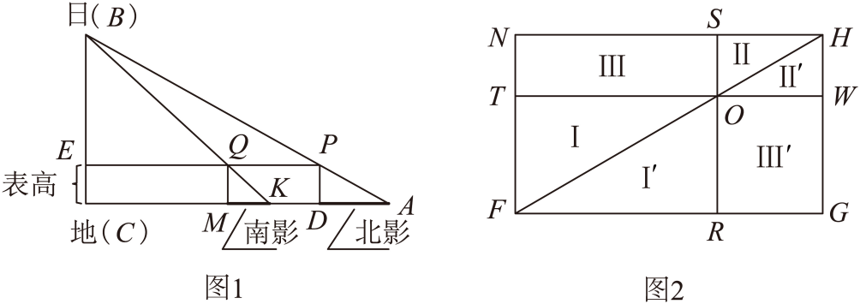
学习小组的成员经探究后都认为：要想证明①和②都成立，只需证明和①或②成立．大家分别提出了自己的分析或证明思路．
小海同学：针对问题及求证结论的数学结构特征自然想到应用三角形一边的平行线、合比性质、等比性质有关知识加以解决；
小明同学：锐角三角比是沟通边角关系的一座桥梁，记；
欢欢同学：利用相似三角形的性质；
乐乐同学：过点作的平行线．．．．．．；
请根据同学们提出的分析或思路完成（1）和（2）．
（1）求证：；
（2）求证：①；
（3）在课本阅读材料二《漫谈“出入相补原理”》中，如图2，设是矩形的对角线上任意一点，过点分别作一组邻边的平行线，直线分别与边交于点，直线分别与边交于点，那么矩形的面积等于矩形的面积．说理如下：如果把图形看作由移置到处，同时、各移到、，那么依据出入相补原理，得（指面积相等）．请利用这个结论证明①成立．
23. 在四边形中，点$E$ 在边$AB$ 上，，点$F$ 在边$BC$ 上．
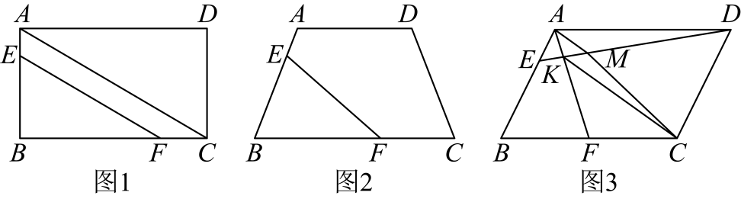
（1）如图1，若四边形为矩形，且，连接，
求证：；
（2）如图2，若四边形为等腰梯形，．请连接并延长，交的延长线于点$G$ ，连接，如果，求的长；
（3）如图3，若四边形为平行四边形，点$F$ 是$BC$ 中点，连接交于点，连接，过点$A$ 作交于点$M$ ，连接，求值．

